2018 Synopsys ARC杯电子设计竞赛技术论文

一种基于ARC EM处理器的智能台灯设计

参赛单位：华中科技大学

队伍名称：ICC312UP

指导老师：雷鑑铭

参赛队员：何号 任云天 汤逸恒

完成时间：2018年 02月28日

# 基本情况表

|  |  |  |  |  |  |  |  |
| --- | --- | --- | --- | --- | --- | --- | --- |
| 队伍名称 | ICC312UP | | | 单位名称 | | 华中科技大学 | |
| 项目名称 | Smart Lamp | | | | | | |
| 项目负责人 | 何号 | | | 联系方式 | | | 17607193601 |
| 指导老师 | 雷鑑铭 | | | 职务 | | | 副教授 |
| 参赛  队员  信息 | 姓名 | 学历 | 证件号码 | | 专业 | | 分工情况 |
| 何号 | 硕士 | 421302199310241651 | | 软件工程 | | 软件开发 |
| 任云天 | 硕士 | 130981199310150619 | | 软件工程 | | 后台开发 |
| 汤逸恒 | 硕士 | 420106199507311610 | | 软件工程 | | 整体调试 |
| 项目时间 | 2018年1月8日 - 2018年5月28日 | | | | | | |
| 队伍简介 | 项目团队的成员全都来自华中科技大学光学与电子信息学院的集成电子工程系，从事嵌入式、智能家居等项目开发多年，参与过多个嵌入式项目的全程开发，有较丰富的嵌入式开发经验和技术积累。 | | | | | | |
| 参与项目 | 带环境监测功能的无线充电智能室内服务机器人  儿童智能台灯 | | | | | | |
| 获奖情况  （校级及  以上） | 2017全国研究生电子设计竞赛三等奖 | | | | | | |
| 研究专长 | 嵌入式开发；智能硬件开发 | | | | | | |
| 其他 |  | | | | | | |

# 摘 要

本项目设计了一种基于ARC EM Starter Kit开发板的智能台灯，在满足人们的基本照明需求基础上，能够更加绿色更加智能地为用户提供服务。同时，它能成为改变用户不健康工作作息规律、矫正用户不正确坐姿习惯的产品，能够帮助用户有效避免现代生活高压下带来的健康隐患，在有一个舒适的工作环境的同时，养成一种良好的工作作息习惯，保持身体与眼部的健康。

关键词：ARC EM处理器；智能台灯；视力保护；健康

# ABSTRACT

This project has designed a smart desk lamp based on the ARC EM Starter Kit development board, which can provide users with more green and intelligent services on the basis of meeting people's basic lighting requirements. At the same time, it is a kind of product which can change user unhealthy work routine, rectify incorrect posture habits. Besides, it also can help users to avoid health risks effectively, under high pressure of modern life in a comfortable work. While having a comfortable working environment, users can develop a good work schedule to keep body and eyes healthy.

**Keywords:** ARC EM processors; Smart desk lamp; Visual protection; health

# 目 录

基本情况表 ii

摘 要 iii

**ABSTRACT** iv

目 录 V

第一章 方案论证 1

1.1项目概述 1

1.2资源评估 2

1.3预期结果 2

1.4项目实施评估 3

第二章 作品难点与创新 5

2.1作品难点分析 5

2.2创新性分析 5

第三章 系统结构与硬件实现 6

3.1系统原理分析 6

3.2 系统结构 6

3.3硬件实现 7

3.4 小结 7

第四章 软件设计流程及实现 8

4.1软件设计流程 8

4.2软件实现 8

4.2.1算法一 8

4.2.2算法二 8

4.3小结 8

第五章 系统测试与分析 9

5.1系统测试指标 9

5.2 测试环境 9

5.2.1验证开发平台 9

5.2.2测试方案 9

5.3测试结果 9

5.3.1功能测试 9

5.3.2指标测试 9

5.3结果分析 9

第六章 总结展望 10

参考文献 11

# 第一章 方案论证

## 1.1项目概述

近年来，LED智能化照明行业快速成长，呈现出了各类技术类公司，但是普遍还停留在智能照明、节能减排的阶段。而随着物联网技术的日益成熟，传统的智能照明设备渐渐出现难以融入智能家居生态圈的疲态，许多智能照明厂商更多的只是在照明效果和设备外观上进行改进，本质仍然只是单一的照明设备。

本项目目的在于设计一种智能台灯，在传统智能照明的功能基础上，帮助用户养成一个良好的学习习惯、工作习惯和作息规律，同时能够通过连接远程服务器来进行移动端的智能控制，并可以在移动端查看到自己学习工作的长期统计数据来及时了解自己的使用情况。

台灯的基本功能包括自动调光和手动调光。自动调光模式下，系统会根据光感芯片实时监测环境中的光照强度，将光强信号转化成数字信号后进行处理，计算合适的照明强度来控制灯板发光，使用户在任何时候都能在最舒适的光照环境中工作学习。用户也可以通过操作亮度触控板来进入手动调光模式，手动模式下，照度会始终保持用户选择的亮度等级而不会再进行自动调光。

台灯的照明设备采用直流电驱动LED发光，避免交流电产生的灯光频闪对用户眼睛造成长期伤害。同时，无论在手动模式或是自动模式下，台灯的光照变化都是连续无阶跃的，避免在亮度变化跨度较大或变化过快等情况下光照闪烁给用户视力带来的不适与伤害。

经过调研，我们知道现在人们的视力损伤不仅仅只来自台灯灯光闪烁，更多的是源于用户工作学习时的坐姿不端正和用眼时间过长等因素。同时，不端正的坐姿和长时间的伏案工作还会带来颈椎病、腰椎间盘突出等更严重的身体疾病。因此，项目团队着眼于此，希望能从根本对用户健康进行有效保护。

本项目创新的内容在于能够在用户工作的过程中监测用户的坐姿、工作时长等信息并在需要时进行及时提醒。使用台灯时，系统会自动计时，当用户连续工作一定时长时，台灯会进行语音报警，提醒用户注意休息，避免用眼过度。同时，系统能通过摄像头时刻检测用户坐姿、眼部高度，当判定用户较长时间用眼姿势不健康时同样会语音报警，提醒用户纠正错误坐姿，从而养成一个好的用眼习惯。

同时，台灯能与服务器进行实时交互，将记录的时间和使用情况等数据上传并记录，用户可以查看自己一段时间内的工作时间分布。而当它作为学习台灯给学生使用时，家长更能通过APP了解到自己孩子每天的学习时的姿势是否正确、学习时间安排、是否经常离开书桌等信息。

本项目在ARM平台上已经有一定成果。

## 1.2资源评估

硬件资源：

ARC EM Starter Kit开发板一块。初步评估会用到定时器、I²C串行总线、定时器Timer0、Timer1、RTC计数器、UART控制器、GPIO。

外设需求：

ESP8266无线WiFi模块；

BS82C16A触控板模块；

CM3232光感模块；

OV7670摄像头模块；

自制发光LED灯板；

板卡接口需求：

I²C串行接口 × 2；

UART串行接口 × 2；

SPI从机接口 × 3；

## 1.3预期结果

项目施行后预期能实现的基本功能如下：

自动调光模式：可以根据当前环境的光照强度自动调节台灯光照，达到节能、舒适的目的。

手动调光模式：使用触控板进行手动调光，并强制让台灯退出自动调光。

坐姿监测：台灯能够实时监测使用者坐姿，并在坐姿不标准时予以提醒。

使用监测：服务器能记录台灯的使用情况，让使用者了解自己的工作时长等信息，并在长时间工作的情况下予以提醒。

睡眠模式：系统通过检测时间和使用情况，判定是否进入睡眠模式，进入睡眠模式后台灯能作为小夜灯使用，逐渐降低亮度直至熄灭。

移动APP控制：可以通过移动端的APP软件来完成对台灯各种模式、光照亮度的控制，并可以查看各种使用情况等相关信息。

相关具体指标要求如下：

1、12V直流电驱动灯板，光照柔和，避免频闪。

2、台灯亮度变化时要求无级调节，避免出现跳变现象。

3、连续工作45分钟以上时提醒用户休息眼睛。

4、当检测前倾或后仰角度超过30度时提醒用户调整坐姿。

5、光源功率10W以内

6、功率因数大于0.5

7、按键：触摸电源键，灯光调节触摸键

8、WIFI:WIFI 802.11 b/g/n 15M距离传输

9、喇叭：0.5W（根据实际发音确认）

项目成功完成后，将作为一种新型的智能台灯产品，在满足人们的基本照明需求基础上，能够更加绿色更加智能地为用户提供服务。同时，它能成为改变用户不健康工作作息规律、矫正用户不正确坐姿习惯的产品，能够帮助用户有效避免现代生活高压下带来的健康隐患，在有一个舒适的工作环境的同时，养成一种良好的工作作息习惯，保持身体与眼部的健康。

对于后续扩展功能开发方向可以包括但不限于如下几项：监测睡眠质量、根据采集到的大量数据可以生成工作质量报告、远程语音提醒、固件升级、定制语音、闹钟设定等。

## 1.4项目实施评估

项目组成员已于报名后开始学习《ARC EM处理器嵌入式系统开发与编程》及官方提供的相关资料包。已基本了解ARC EM处理器的特点、硬件资源、开发及调试环境等内容，着重学习了ARC EM Starter Kit FPGA开发板的系统设计、内核配置、外设接口控制并仔细研究过教程提供的温度监测开发实例。同时，由之前的项目经验与技术积累，本项目的触控板模块和无线wifi模块等外设模块的开发基本完成，并有一整套相对完整可靠的系统运行流程以及核心程序算法。

项目后续开发计划如下：

|  |  |
| --- | --- |
| 3.1-3.14（两周） | 学习使用freeboard，开发后台服务器和简易的移动端APP程序，同时，在成功申领到开发板之后尽快熟悉开发板的实际开发。 |
| 3.15-4.11（四周） | 编写主程序，修改各部分硬件应用程序，完成摄像头模块的开发，完成各部分功能的实现。 |
| 4.12-5.9  （四周） | 将整个项目进行联调，解决可能出现的BUG和一些细节问题。 |
| 5.10-5.23（两周） | 撰写竞赛项目文档，整理项目报告上传GitHub。 |

其中，何号主要负责摄像头模块开发及相应功能实现，任云天主要负责后台服务器功能的开发，汤逸恒负责APP部分开发和整个系统的联调测试。

评估整个后续开发计划，预计会在后台服务器和APP开发上遇到一定困难，因为相关经验比较缺乏，可能会根据开发周期和实际开发进度在APP复杂度及界面UI设计、后台进程数目上进行调整，但是一定能保证整个系统最核心功能的实现。

# 第二章 作品难点与创新

## 2.1作品难点分析

1.依赖于摄像头的图像数据采集及处理。要从采集到的图像中分析用户前倾后仰的数据，需要较高精确度才能确保不产生误报等情况的出现。

2.音频方案。语音系统采用FATFS文件系统，将文件以MP3的标准格式存放在加载了文件系统的外部SPI FLASH中，播放时采用MCU进行MP3文件软解码处理进行调用。

3.触控板反馈。触控板的按钮需要支持连续触发，必须达到很高的灵敏度，当用户连续滑动触控板时，需要系统反应迅速，同时台灯亮度也能跟随变化。

## 2.2创新性分析

本项目创新的内容在于能够在用户工作的过程中监测用户的坐姿、工作时长等信息并在需要时进行及时提醒。使用台灯时，系统会自动计时，当用户连续工作一定时长时，台灯会进行语音报警，提醒用户注意休息，避免用眼过度。同时，系统能通过摄像头时刻检测用户坐姿、眼部高度，当判定用户较长时间用眼姿势不健康时同样会语音报警，提醒用户纠正错误坐姿。

作为一种新型的智能台灯产品，在满足人们的基本照明需求基础上，能够更加绿色更加智能地为用户提供服务。同时，它能成为改变用户不健康工作作息规律、矫正用户不正确坐姿习惯的产品，能够帮助用户有效避免现代生活高压下带来的健康隐患，在有一个舒适的工作环境的同时，养成一种良好的工作作息习惯，保持身体与眼部的健康。

# 第三章 系统结构与硬件实现

## 3.1系统原理分析

ARC EM处理器作为整个系统的MCU，通过触控板或者光感传感器采集到的数据信息进行相应处理，通过控制LED灯板产生不同亮度的光照来达到不同的照明要求，实现不同的功能。

触控板可以通过电容按键获得用户的亮度要求，将数据发送给MCU，以此实现台灯亮度的手动控制。

光感传感器能够自动检测环境中的自然光强度，将光强信号转换成数字信号后发送给MCU，以此实现台灯的自动调光功能。

红外对管可以实时监测红外信号是否被遮挡，以此用户是否坐在台灯旁边，从而实现自动开灯关灯的功能。

后续还计划添加摄像头和音频模块，可以采集用户的学习状态，包括是否有人在工作、使用者的坐姿前倾后仰角度、头部与桌面的距离等数据。将原始数据传输给MCU后，经过计算处理来判定是否为不端正坐姿继而语音提醒。

## 3.2 系统结构

## 

图3.1 系统硬件框图

## 3.3硬件实现

MCU基于ARC EM Starter Kit开发板，由ARM EM处理器进行系统采集数据的综合处理。

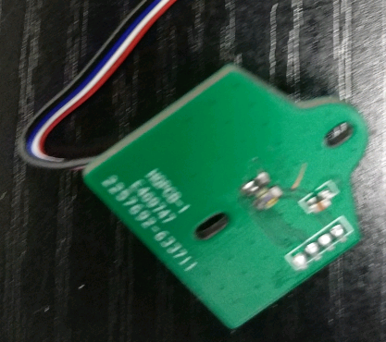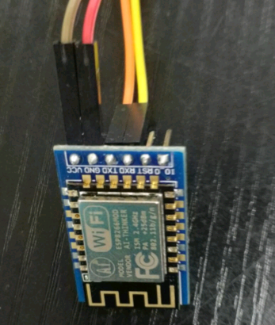WIFI模块使用ESP8266模块，通过UART0接口与MCU连接来进行数据传输。

图3.2 ESP8266无线模块 图3.3 CM3232光感模块

光强传感器使用的是光感芯片CM3232，是一款带中断功能的高灵敏度IIC接口环境光传感器，通过I2C接口与MCU连接进行数据传输。

触控板采用BS82C16A进行独立控制，通过电容按键进行输入，由单片机与主控单元通过模拟UART口进行数据交互。

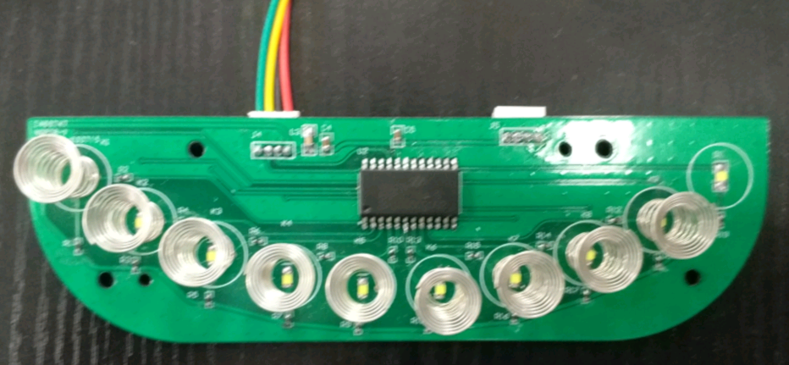图3.4 BS82C16A触控板按键模块

LED灯板采用专用12V恒流电驱动单元MBI6655芯片，可由MCU通过GPIO输出不同占空比的PWM来控制不同的输出电流，最大可达1A的恒流输出，并能提供启动过流保护(Start-Up)、过电流(OCP)、过热断电(TP)、LED开路与短路保护等多种LED保护措施。

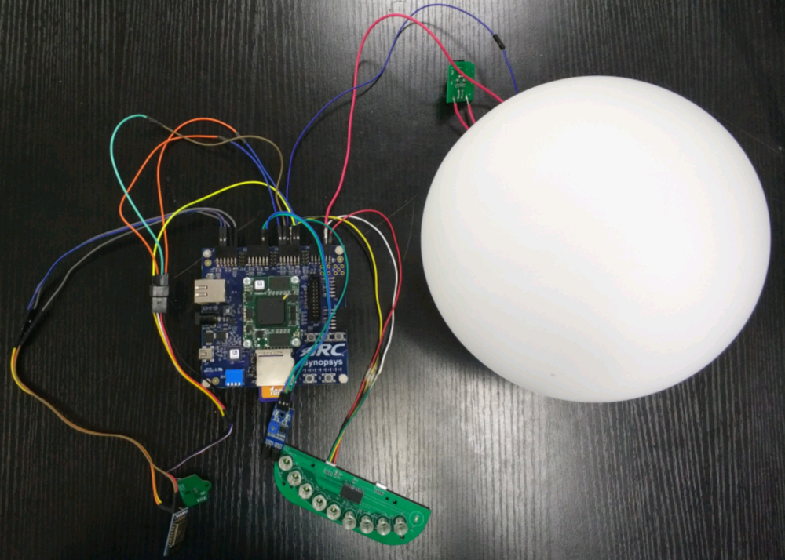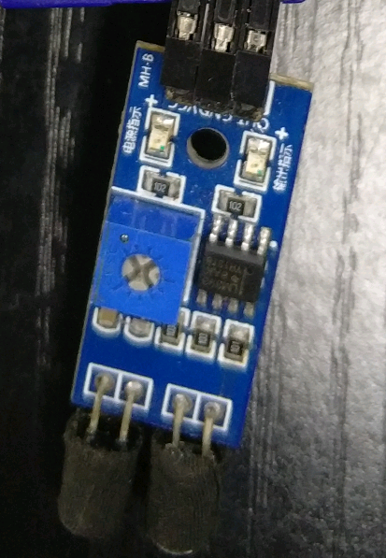红外模块采用红外对管和运算放大器搭建，输出口与开发板的GPIO相连接进行信号输出。

图3.5 红外模块 图3.6整体系统

## 3.4 小结

ARC EM Starter Kit开发板具有丰富的硬件资源可供开发，并且支持高自由度的个性化配置可以根据实际需求配置不同的EM内核，同时还提供了大量外设接口和外设控制器供开发者选用，是一款功能强大的嵌入式核心开发板。

本项目总共有光感芯片、触控板、红外对管三个器件作为系统输入设备，由ARC EM处理器进行数据处理和程序控制，通过LED灯板和功放喇叭产生输出。同时，整个系统通过无线wifi模块连接云服务器，能够融入整个智能家居网络之中。

# 第四章 软件设计流程及实现

## 4.1软件设计流程

整个设计基于EMSK 2.2开发版进行开发，内核映射为ARC EM7D处理器。软件开发主要可分为底层驱动开发和应用层程序开发。底层驱动主要针对UART驱动、I2C驱动、SPI驱动以及GPIO驱动开展最底层级驱动的开发工作；同时，还有CM3232感光模块、ESP8266无线Wi-Fi模块、BS82C16A触控板驱动模块的IO级驱动层的软件开发工作；应用层软件开发主要是完成本设计各功能的实现，移植了FreeRTOS v8.0进行任务调度，实现感光、调光、与服务器连接收发数据、延时等任务的协调调度，使整个系统能够流畅稳定地运行。

本设计实现的功能包括：

● 智能开关灯：人来开灯，人走关灯，实现最基本的自动化控制；

● 多档位分级照明：能产生不同档位的照明亮度以适应多种照明需求；

● 自动调光：智能适应环境光强，自动调节台灯光照强度；

● 远程控制：台灯与移动端应用程序可以通过连接服务器来实现数据同步，移动端app可以对台灯进行开关、调光等远程操作，同时使用时长、亮度信息等数据也可以通过app进行查看。

为了实现这些功能，需要开发的系统底层驱动主要包含：

● I²C驱动：编写通信协议，采集CM3232光感芯片的数据；

● USART串口驱动：编写通信协议，实现与ESP8266的数据传输；

● GPIO驱动：实现PWM波输出，控制MBI6655驱动台灯灯珠，控制板载led周期闪烁，指示系统运行状态；

● 定时器配置：控制PWM输出占空比实现不同亮度的调节；

● 模拟USART串口驱动：通过GPIO的中断系统来实现额外USART串口的扩展，实现触控板与处理器的数据通信。

## 4.2软件实现

整个软件系统基于FreeRTOS的多任务调度系统进行功能实现。功能任务主要包括串口接收任务、分帧处理任务、I²C通信任务、自动调光任务、自动上线任务、数据包发送任务等。各任务软件实现流程如下图所示。

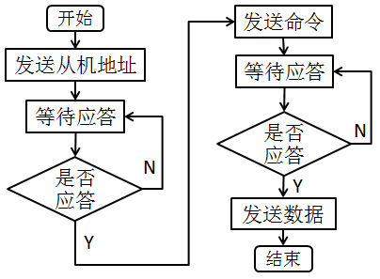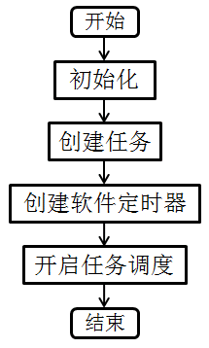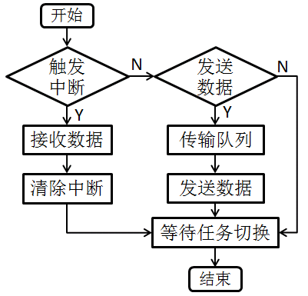图4.1 主函数流程图 图4.2 UART任务流程图

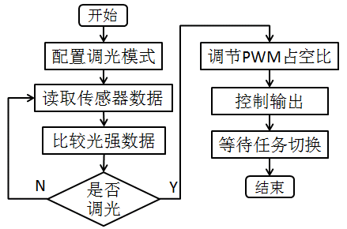图4.3 I²C通信任务流程图

图4.4 自动调光任务流程图

### 4.2.1数据流接收与处理

台灯的功能包括了与服务器的通信，台灯会下载更新语音提示，这个功能要求台灯有较快的数据处理能力。同时，触控板的控制信号，会以一个较快的速度发送给控制板，也需要台灯及时处理触控板命令，而且，对于快速上行的控制码，处理不及时的需要缓冲机制。

智能台灯的设计中，考虑到数据流较大，进行了数据处理的分层设计。分为三层：

1.硬件层接收数据；

2.中间层进行数据拆包；

3.应用层处理每包数据。

硬件层接收数据。智能台灯采用的是ESP8266模块连接WiFi，与服务器的通信中，会下载数据。最底层的数据接收，在串口中断（或者模拟串口接收）中，中断只负责接收一个byte，把接收到的byte发送到fifo缓冲队列中。

中间层拆包。中间层拆包任务，负责按照规定的协议，把fifo中的数据拆包和组包成为标准格式的数据包。中间层的任务会分割数据或者在没有收到完整数据包的时候等待数据的到来。同时，为了加快数据的传递和处理，从fifo中出来的数据，只会进行一次memcpy，后续的操作都是进行指针操作节省操作时间。

应用层处理数据包。应用层对于完整的数据包进行相应的处理，不同包的类型和数据进行相应的处理。

分层设计，可以快速的改动以适应不同的应用平台，而且根据实际应用不需要三层都修改，可以节省开发时间。并且对于不同的数据协议可以快速切换。

### 4.2.2数据传输协议

1、 台灯与服务器通信协议。台灯与服务器之间开始通信时，会校验台灯加密后的ID是否正确。同时，在传输数据的过程中，会给每一个数据包加上开始和结束标志。并且加上了包序号和CRC32的校验，这样保证了台灯与服务器之间通信的完整与可靠。

2、 台灯与外围设备通信协议。台灯与外围设备大多采用串口进行通信，实际使用中发现，串口通信会出现一定的误码。为了保证台灯与外围设备状态一致，正常的进行控制和显示。台灯与外围的设备通信会进行多次尝试，尝试次数到了或者收到正确的回执就会确认一次通信成功或者失败。

### 4.2.3 Fifo缓冲机制

台灯的使用中，服务器数据较快或者触控板滑动较快的时候，会需要数据有一定的缓冲能力，在FreeRTOS中，有队列的设计可以保证数据的先入先出。但是FreeRTOS的队列需要占用较多的存储空间，对于大量数据的存储，队列占用空间过多。所以，我们设计了fifo来进行数据的缓冲。在最新的FreeRTOS10中，系统设计了buffer的功能，就是实现了有任务调度保护的fifo。

### 4.2.4模拟串口

板子的硬件资源只包含一个硬件串口，实际应用中会有较多使用串口进行通信的模块。我们采用硬件定时器，模拟串口的时序进行通信。变相的扩展了开发板的资源和扩展性，实际的使用中，可以用模拟串口连接触控板和音乐模块。

### 4.2.5自动调光算法

台灯的自动调光功能，是检测外界光强，调节台灯亮度到合适的范围。使得人眼处于合适的光强下，有利于保护眼睛的健康。

调节灯光的亮度的方案是两个方向进行的。一是检测到光强过大或者过小，会开始进行亮度的调节，调节到光强到合适的范围。二，调节一段时间后，台灯的光强会稳定下来，不会出现一直调节灯光强度反而伤害眼睛健康。同时，台灯的驱动是采用多级PWM进行亮度调节的，在调节灯光的过程中，不会让人眼感觉到亮度变化过快，始终都是柔和的进行调光。

## 4.3小结

现阶段的算法主要专注于整个系统的稳定性来开发，包括台灯运行的稳定性以及与服务器通信的稳定性。通过分级任务、分帧处理数据、FIFO缓冲机制等算法，保证在用户频繁操作的情况下，系统不会因为大量数据传输而导致宕机、丢包、错包等问题。同时，台灯调光过程是非常柔和的进行调光，不会出现调光过程中过大的闪烁感。

# 第五章 系统测试与分析

## 5.1系统测试指标

本系统主要针对以下几个功能进行测试：

1. 自动开关功能灵敏度
2. 是否能即时自动上线
3. 自动调光灵敏度
4. 远程控制功能

## 5.2 测试环境

### 5.2.1验证开发平台

硬件平台：EMSK 2.2开发板 ARCEM7D处理器内核

软件平台：后台服务器与配套APP

### 5.2.2测试方案

在完成程序烧写后让系统处于运行状态，利用APP控制主机通过ESP8266模块连接WiFi与后台服务器建立连接。在线模式下测试自动开关、智能调光、远程控制等功能，然后重启网络或在服务器端强制使设备下线来测试自动上线的功能。

## 5.3测试结果

经过对系统的整体测试，测试结果如下：

1.在人体位于红外收发口15cm左右距离，并保持3秒以上的遮挡时间时，台灯能正常亮起并默认进入自动调光模式。同样的，在人离开灯附近3秒后，台灯才会自动关闭，避免用户偶尔的行为不稳定导致台灯频繁亮灭。

在自动开灯后，若进行了手动操作（包括app操作、服务器操作）进行调档，台灯会退出自动模式，即使人离开也不会自动关闭。而当用户手动关灯后，灯也不会再自动开启，只有当用户离开灯周围一定时间，自动模式才会重新启用。避免出现自动模式与用户意愿冲突的情况发生。

2. 在重启无线网络、重启后台服务器后，台灯均能在5s内重新自动上线。

3. 台灯能在8档不同光照强度范围内实现无级自然调光，没有光强跳变、频闪等令用户感到不舒服的现象发生。自动调光模式下，台灯能自适应环境中的光强变化，及时进行亮度调节，灵敏度较好。

4.APP控制能够支持用户的频繁操作，在高强度的来回调档测试下也不会出现错误操作、无效操作等问题。

## 5.4结果分析

通过改变红外模块的运放参数，我们可以实现的有效检测识别距离范围在5cm-80cm之间，远远满足我们对自动开关的识别范围，最终设置的有效距离为15cm左右，这个距离大致符合人们的正常使用习惯。

智能调光功能主要需要测试其灵敏度与无级调光的功能实现。我们采用2KHz的PWM波进行输出，能够实现一千级不同占空比的输出，并将八个档位的光强指标设置的尽量分散，以求无级调光的实现。同时，采用的直流输出LED驱动能够有效避免常规交流电驱动带来的频闪现象，使调光更为自然。在实际测试的时候，灯光变化人眼基本无法感受到明显跳变，只有最后一档时偶尔会有轻微感觉，在改变后几档亮度设置后也成功解决。但在灵敏度问题上测试效果不太理想，主要原因在于没有使用比较科学的模具，使光强传感器和发光源的距离达到较为合适的区间，同时因为材料准备不充分，使用的灯珠过少。可以再后续开发过程中通过更换模具、添加灯珠进行有效解决。

远程控制主要测试的是系统的响应速度和对大量数据包的处理能力，针对用户频繁操作导致大量数据交互的情景，我们采用的分帧处理算法能有效处理并响应这些数据包。每当系统收到包头和包尾时，会自动强制分包处理，不会出现数据量过大而导致处理不过来收错包的情况。另外，远程控制可以通过后台统计用户的使用时长，并通过APP实时反馈，此功能能在后期二次开发时扩展更多附加功能。

自动上线功能会定时循环检测wifi模块的连接情况，在检测到无线网络模块连接失败时调用上线任务，实现自动上线。在关闭wifi重新开启或服务器端强制将设备踢下线后能及时检测到，并在5s内自动上线。

# 第六章 总结展望

本次设计当前完成了一个具有最基本功能的智能台灯系统，能够实现自动开关、智能调光、远程控制、使用情况统计等功能。整个系统有较好的稳定性和灵敏度，能够满足用户的基本需求。后续还计划增加摄像头模块检测用户坐姿、使用情况等信息，增加语音模块实现提醒、报警等功能，使整个系统更智能，功能更多样，人机交互更友好。

由于初次接触ARC处理器、makefile语法和eclipse下的C语言编程环境，在项目初期启动时花费了较多时间去熟悉开发板、编译器的设置与使用，使项目进度与预期有一定出入，但是功能开发过程中还是较为顺利的，最终完成了系统的基本设计，实现了最基础的功能，对于后续功能的添加与开发我们也有足够的信心去完成。

最后感谢Synopsys公司举办的这场比赛，让我们有一个平台去自主学习，提升自我，令我们受益匪浅。通过这次比赛，我们对ARC处理器、makefile语法有了更深入的了解，对日后的嵌入式开发工作有着很大的帮助。同时，也让我们能够在面对一个新的软件开发环境和处理器时，有更好的方法去学习掌握他们。

# 参考文献

[1]Synopsys ARC.DesignWare ARC EM Starter Kit v2 Databook[EB/OL].http://www.synopsys.com/IP/ProcessorIP/SoftwareDevelopmentTools/development-systems/Pages/default.aspx.  
[2]猛庆洪，候宝稳.ARM嵌入式开发与编程[M].北京:清华大学出版社，2011:1-3.  
[3]温子祺，等.ARM Cortex-M0 微控制器原理与实践[M].北京：北京航空航天大学出版社，2013:16-24.  
[4]雷鑑铭，等.ARM EM处理器嵌入式系统开发与编程[M].北京：机械工业出版社，2015.